**Реферат программа для ЭВМ под названием**

**«Программа для расчета эффекта, полученного вследствие извлечения целика увеличенного размера»**

**Фамилия, имя, отчество авторов: Смагулова Асемгуль Сериковна, Калинин Алексей Анатольевич, Мутовина Наталья Викторовна, Томилов Александр Николаевич**

**Дата создания объекта: 9 июня 2025 г.**

**Область применения**

Программа для ЭВМ – «Программа для расчета эффекта, полученного вследствие извлечения целика увеличенного размера» обусловлена необходимостью автоматизации и повышения точности анализа результатов горных работ.

Цель данной программы для ЭВМ: обеспечить автоматизированный и точный расчет эффекта, полученного от извлечения целика увеличенного размера. Это позволит оптимизировать производственные решения и повысить эффективность горных работ.

Назначение

Программа предназначена для расчёта экономического и производственного эффекта, полученного при извлечении целика увеличенного размера. Она используется для анализа и оценки результатов горных работ с целью оптимизации добычи и повышения эффективности производства.

Функциональные возможности

После запуска программы на выполнение необходимо задать числовые величины следующих параметров:

* Объем из целика запасов, т.
* Замыкающие затраты бассейна (региона), тг/т.
* Средняя зольность угля по бассейну (региона), %.
* Средняя зольность добываемого угляна конкретной шахте, %.
* Оптовая цена угля, тг/т.
* Себестоимость угля по шахте, тг/т.
* Уровень потонной ставки амортизации основных фондов шахты, тг/т.
* Затраты на проведение дополнительных подготовительных и нарезных горных выработок, отнесенные к добыче угля из целика, тг/т.
* Разница в себестоимости добычи угля при выемке в очистных забоях и запасов из целика, тг/т.
* Разница в стоимости поддержания горной выработки, охраняемой целиками меньшей и большей ширины, тг/т.

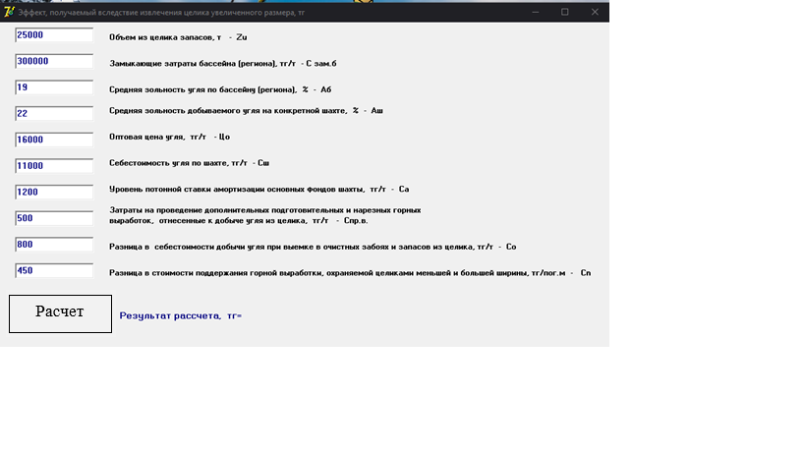

Затем надо нажать кнопку «Расчет», после чего появляются результаты расчета эффекта, полученного вследствие извлечения целика увеличенного размера.

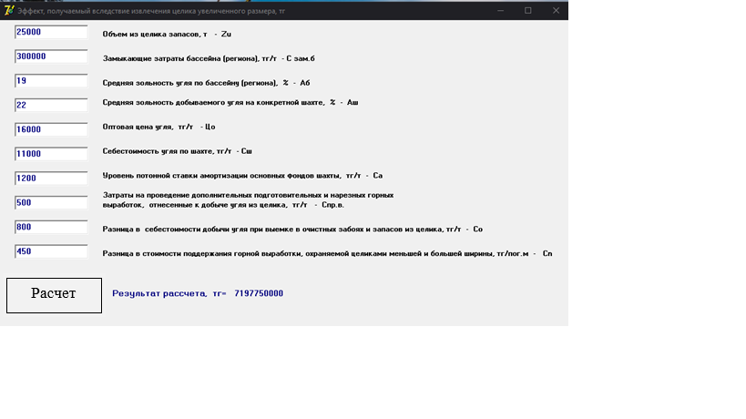

Основные технические характеристики

Программа выполняется на любом локальном компьютере. Для выполнения программы достаточно ее запустить.

Язык программирования

Программа была создана на языке программирования Delphi.

Тип реализующей ЭВМ

Представленная программа будет работать на компьютере с установленной операционной системой Windows 10.

Минимальные требования:

* процессор с частотой не ниже 2.5 ГГц;
* ОЗУ 20 ГБ или более;
* жесткий диск 200 Гб;
* клавиатура;
* манипулятор мыши.